Zmodyfikowany ZAŁĄCZNIK NR 2 do SIWZ z dnia 03.06.2020 r.
OPIS PRZEDMIOTU I WARUNKI WYKONANIA ZAMÓWIENIA

CZĘŚĆ I: Warunki wykonania zadania

- Przedmiotem zamówienia jest świadczenie kompleksowych usług prania wraz z dzierżawą bielizny szpitalnej, prania pozostałych asortymentów Zamawiającego oraz wdrożenie systemu RFID wraz z transportem do jednostek organizacyjnych Samodzielnego Publicznego Zakładu Opieki Zdrowotnej Zespołu Szpitali Miejskich w Chorzowie jednostka przy ul. Władysława Truchana 7 oraz jednostka przy ul. Strzelców Bytomskich 11

- Wykonawca zobowiązany jest do:
- świadczenia usługi prania, dezynfekcji, suszenia, maglowania, prasowania, drobnych napraw krawieckich uszkodzonej bielizny będącej własnością Zamawiającego,
- świadczenia usług prania, dezynfekcji, suszenia, maglowania, prasowania wraz z dzierżawą bielizny szpitalnej będącej własnością Wykonawcy,
- wdrożenia systemu RFID ,
- odbioru i załadunku brudnej bielizny oraz dostawy i rozładunku czystej bielizny (własnym transportem).

- Na przedmiot umowy składa się:
- pranie i poddawanie dezynfekcji termiczno - chemicznej w procesie prania zgodnie z wymogami sanitarno-epidemiologicznymi w zależności od asortymentu bielizny oraz technologii i warunkami obowiązującymi w placówkach ochrony zdrowia, przestrzegając zarządzeń i zaleceń Głównego Inspektora Sanitarnego
- maglowanie upranej bielizny szpitalnej, prasowanie odzieży ochronnej, pionowe podsuszanie odzieży roboczej operacyjnej w tzw. tunelu finisher,
- pranie i dezynfekcja bielizny szpitalnej z oddziałów dziecięcych: chirurgicznego, hematologicznego, anestezjologii i intensywnej terapii, laryngologicznego, nefrologicznego, neurologicznego, okulistycznego, ortopedycznego, alergologicznego i immunologicznego, bloków operacyjnych, SOR, komory hiperbarycznej w oddzielnych pralnicach,
- dezynfekcja w automatycznej komorze dezynfekcyjnej materacy, poduszek i koców,
- płukanie odzieży fasonowej przy użyciu płynu antystatycznego,
- dokonywanie bieżącej naprawy bielizny i odzieży Zamawiającego, tj. cerowanie, łatanie, zszywanie pękniętych miejsc, uzupełnianie guzików, troków, naprawa zamków,
- pranie nakładek na mopy w oddzielnej pralnicy,
- pranie wraz z dzierżawą wybranych asortymentów bielizny szpitalnej,
- wdrożenia systemu RFID HF lub równoważny w magazynie bielizny brudnej i czystej, dla obiektu zlokalizowanego przy ul. Władysława Truchana 7 i przy ulicy Strzelców Bytomskich 11
- przekazywanie Zmawiającemu wypranego asortymentu w stanie suchym.

- Kompleksowymi usługami pralniczymi objęty będzie następujący asortyment:
- bielizna pościelowa
- bielizna pościelowa dziecięca, ubranka, śpiochy, beciki itp.
- bielizna operacyjna barierowa, ubrania, pidżamy,
- odzież ochronna - fartuchy, bluzy, spodnie, sukienki,
- materace, poduszki, koce,
- pozostały asortyment: firanki, obrusy, mopy, ręczniki, ścierki, materace/ maty rehabilitacyjne, dywaniki, zasłony i żaluzje przeznaczone do prania wodnego lub czyszczenia chemicznego.

- Zamawiający wymaga, aby pralnia, gdzie wykonywana będzie usługa, posiadała:
- pełną barierę higieniczną,
- co najmniej jedną pralnice tunelową,
- co najmniej jedną pralnice tunelową zakończoną wirówką do prania bielizny operacyjnej,
- co najmniej dwie przelotowe pralnico-wirówki,
- automatyczne przelotowe urządzenie myjąco-dezynfekcyjne wózki transportowe,
- automatyczną komorę do dezynfekcji materaców, koców, poduszek, ze zintegrowaną drukarką parametrów procesu dezynfekcji,
- park maszynowy z automatycznym systemem dozującym środki piorące i dezynfekujące, posiadający system rejestracji i archiwizacji danych: co najmniej datę i godzinę rozpoczęcia i zakończenia procesu oraz numer programu
- agregat do czyszczenia chemicznego asortymentu, którego nie można poddać procesowi prania wodnego, który w procesie czyszczenia używa środków biodegradowanych, bezhalogenowych,
- co najmniej 4 urządzeń/bramek RFID HF lub równoważny wraz z oprogramowaniem,
- co najmniej 20 wózków do transportu bielizny.

Zamawiający dopuszcza możliwość prania bielizny operacyjnej w pralnico-wirówce, w związku z czym obowiązek posiadania pralnicy wskazanej w pkt. c) powyżej nie jest wymagane.

- Wykonawca zobowiązany będzie do prania koców i poduszek w temperaturze nie przekraczającej 40 ºC.
Dotyczy to także innych asortymentów, które zgodnie z zaleceniami producenta powinny być prane w temperaturze nie przekraczającej 40ºC.
- W ramach umowy Wykonawca oznaczy bieliznę fasonową (bluzy, spodnie, spódniczki, fartuchy) będącą własnością Zamawiającego metkami termozgrzewalnymi oraz tagami RFID HF lub równoważny z nazwą szpitala, nazwa oddziału oraz imieniem i nazwiskiem pracownika. W szczególnych przypadkach np. dłuższy okres dni wolnego od pracy, czas wykonywania usługi będzie ustalony indywidualnie za zgodą Zamawiającego.
- W ramach umowy Wykonawca oznaczy koce, poduszki, oraz inne wskazane przez zamawiającego asortymenty będące jego własnością metkami termozgrzewalnymi z nazwą szpitala oraz oddziału oraz tagami RFID HF.
- Zamawiający wymaga, aby czas usługi prania nie przekraczał 24 godzin, dopuszcza się w przypadku odzieży fasonowej realizację usługi do 48 godzin, a w przypadku materacy, koców i poduszek – do 72 godzin. Usługi będą świadczone codziennie od poniedziałku do piątku, z możliwością wykonania usług w dni wolne od pracy oraz w sobotę. O takiej konieczności Wykonawca zostanie powiadomiony z kilkudniowym wyprzedzeniem.
- Zamawiający wymaga, by Wykonawca zabezpieczył na czas trwania umowy:
- worki impregnowane lub z tkaniny barierowej i/lub bakteriostatycznej, nieprzemakalne o rozmiarach dostosowanych do wózków w ilości zabezpieczającej na bieżąco transport bielizny brudnej. Wykonawca zabezpieczy ok. 300 sztuk worków o wymiarach około 140cm x 90cm.
- markery do oznakowania tekstyliów (należy wliczyć w cenę oferty);
- druki samokopiujące (należy wliczyć w cenę oferty).
- Worki rozpuszczalne dla bielizny skażonej

- Charakterystyka i organizacja odbioru i przewozu prania:
- Bielizna przeznaczona do prania będzie magazynowana w pomieszczeniach magazynu bielizny brudnej, zapakowana w oznakowane worki, które dostarczy Wykonawca. Worki oznakowane będą przez Wykonawcę w nazwy poszczególnych komórek organizacyjnych szpitala, oraz muszą posiadać wszyty chip RFID w celu szybkiej identyfikacji. Podział ilościowy worków na poszczególne oddziały ustalony zostanie po podpisaniu umowy.
- Dokumentami potwierdzającymi każdorazowo odbiór lub dostawę prania będą protokoły zdawczo - odbiorcze, na których określone będą asortyment wraz z wagą bielizny lub ilością (w przypadku odzieży fasonowej, materacy, koców, itp.), miejsce dostawy odbioru oraz podpisy osób zdających i przyjmujących. Protokoły zdawczo-odbiorcze samokopiujące zabezpiecza Wykonawca po uzgodnieniu rodzaju druku z Zamawiającym. Protokół zdawczo-odbiorczy należy wypełnić w dwóch egzemplarzach – jeden dla Wykonawcy, jeden dla Zamawiającego (Magazynu Bielizny).
- Przed skierowaniem do prania zdawana bielizna brudna będąca własnością Zamawiającego będzie ważona przez pracowników Zamawiającego, w obecności pracownika Wykonawcy. Waga prania zostanie odnotowana na kwicie zlecenia. Ustalona w ten sposób waga bielizny stanowić będzie podstawę rozliczenia bielizny będącej własnością Zamawiającego;
- Bielizna zakaźna będzie pakowana w worki koloru czerwonego.
- Bielizna brudna - będąca własnością Wykonawcy (dzierżawiona) oraz bielizna Zamawiającego - liczona będzie przez pracownika Wykonawcy w obecności pracownika Zamawiającego za pomocą dostarczonych w ramach umowy bramek RFID HF lub równoważny.
- Bielizna czysta (będąca własnością Wykonawcy - dzierżawiona) oraz bielizna Zamawiającego liczona będzie przez pracownika Wykonawcy w obecności pracownika Zamawiającego za pomocą dostarczonej w ramach umowy bramki RFID HF lub równoważny.
- Czysta bielizna dzierżawiona wydawana będzie na oddziały szpitalne (dla jedn. Przy ul. Strzelców Bytomskich 11)/ magazyn czystej bielizny (jedn. Organ. Ul. Władysława Truchana 7) w ilości, która została zdana w danym dniu do prania.
- Konfekcjonowanie bielizny czystej na oddziały oraz jej dystrybucja na oddziały szpitalne wykonywana będzie codziennie przez pracowników Wykonawcy. Czysta bielizna zgodnie z rodzajem, ilością i oznakowaniem (system RFID asortymentu) przekazywana będzie siłami Wykonawcy bezpośrednio do poszczególnych komórek organizacyjnych szpitala i będzie poskładana asortymentowo i zabezpieczona przed zabrudzeniem; odzież ochronna na wieszakach musi być zafoliowana.

- W sytuacjach wyjątkowych (np. zdarzenia masowe, epidemie) Zamawiający wymaga, aby Wykonawca zobowiązał się do dodatkowego dostarczenia bielizny czystej i dodatkowego odbioru brudnej bielizny oraz jej zwrotu w trybie maksymalnie do 12 godzin.
- Odbiór brudnej bielizny następować będzie w magazynie brudnej bielizny.
- Wykonawca dostarczy zamówioną czystą bieliznę do poszczególnych komórek szpitala w godzinach od 9.00 do godziny 11.00 (dotyczy Strzelców Bytomskich 11) lub do magazynu bielizny czystej (ul. Władysława Truchana)
- Wykonawca będzie odpowiadał za przekazaną bieliznę szpitalną, zapewni czystość pranego asortymentu, dbałość o jego stan, będzie ponosił odpowiedzialność za jakość środków czystościowych, piorących i dezynfekcyjnych, bezpieczny transport i opakowanie asortymentu odbieranego i dostarczanego do wyznaczonego miejsca. UWAGA: przypadki uszkodzenia trwałego bielizny szpitalnej Zamawiającego (nie dzierżawionej), czyli uszkodzenia nie dającego się naprawić powstałego po stronie Wykonawcy np. uszkodzenia mechanicznego: dziury, odbarwienia, zafarbowania lub nieusuwalne zagniecenia asortymentu będą skutkować koniecznością pokrycia tej szkody - rekompensatą poprzez dostarczenie nowego produktu lub w przypadku asortymentu przeznaczonego do komory hiperbarycznej rekompensatą pieniężną.
- Kasacja bielizny zużytej będzie dokonywana przez Zamawiającego zgodnie z zasadami wskazanymi w § 8 projektu umowy.

- Wymagania szczególne względem wykonywania usługi:
- Wykonawca raz na miesiąc zobowiązany jest dostarczyć Zamawiającemu kopię badań mikrobiologicznych pranych asortymentów (po 2 badania z każdego obiektu) wykonanych w pralni Wykonawcy, potwierdzonych przez Stację Sanitarno - Epidemiologiczną, lub niezależne laboratorium akredytowane, dokumentujące skuteczność oraz czystość mikrobiologiczną dezynfekcji lub przez inne placówki np. laboratorium mikrobiologiczne.
- Wykonawca raz na miesiąc zobowiązany jest dostarczyć Zamawiającemu kopię badań bakteriologicznych skuteczności procesu dezynfekcji komory dezynfekcyjnej wykonane testem biologicznym (Zamawiający dopuszcza badanie czystości mikrobiologicznej komory dezynfekcyjnej wykonane przez niezależne laboratorium akredytowane) potwierdzające skuteczność procesu dezynfekcji automatycznej komory dezynfekcyjnej zlokalizowanej w pralni Wykonawcy.
- Każdy przeprowadzony proces dezynfekcji komorowej (materacy, poduszek itp.) musi być udokumentowany wydrukiem, którego kopie należy dostarczyć Zamawiającemu.
- Wykonawca w przypadku dochodzenia epidemiologicznego będzie zobowiązany do dostarczenia dokumentacji potwierdzającej prawidłowość prania i dezynfekcji bielizny szpitalnej oraz do przedstawienia listy stosowanych środków piorących i dezynfekcyjnych.
- Pobieranie wymazów na czystość biologiczną bielizny czystej Wykonawca dokonuje na koszt własny i dostarcza wyniki Zamawiającemu raz na kwartał.
- Bielizna dzierżawiona, w ilościach zapewniających prawidłowe funkcjonowanie Szpitali, musi zostać dostarczona najpóźniej w dniu rozpoczęcia realizacji usługi przez Wykonawcę.
- W ramach usługi Wykonawca dostarczy bieliznę na poszczególne oddziały szpitalne zlokalizowane w obiektach przy ul. Truchana 7 oraz Strzelców Bytomskich 11 oraz do magazynów bielizny zlokalizowanych w tych obiektach w takich ilościach aby możliwa była wymiana bielizny brudnej na czystą w trybie sztuka za sztukę.
- Wraz z dostarczoną bielizną operacyjną Wykonawca dostarczać będzie dokument potwierdzający krotności prań danej sztuki bielizny operacyjnej. W tym celu Wykonawca zobowiązany będzie do dodatkowego oznakowania każdej sztuki bielizny operacyjnej niepowtarzalnym numerem oraz kodem kreskowym w, celu szybkiej identyfikacji danej sztuki przez personel bloku operacyjnego.
- Tkanina z której wykonane będą poszczególne asortymenty bielizny będącej własnością Wykonawcy i oferowanej w ramach usługi dzierżawy musi być przystosowana do prania w temperaturze 95 st. Celsjusza i musi być odporna na chlorowanie. Maksymalna kurczliwość nie może przekroczyć 3%. Najmowana bielizna szpitalna oraz bielizna i odzież operacyjna musi być nowa, estetyczna oraz nie może nosić oznak zużycia.
- Tkanina z której wykonane będą poszczególne asortymenty bielizny będącej własnością Wykonawcy i oferowanej w ramach usługi dzierżawy musi być przystosowana do prania w temperaturze 95 st. Celsjusza i musi być odporna na chlorowanie (Zamawiający ustanawia wymogu chlorowania bielizny, tylko określa, że musi być ona odporna na chlorowanie, chlorowanie można zastąpić innymi środkami dezynfekcyjnymi o skuteczności bójczej, dopuszczonymi do dezynfekcji bielizny szpitalnej). Maksymalna kurczliwość nie może przekroczyć 3%. Najmowana bielizna szpitalna oraz bielizna i odzież operacyjna musi być nowa, estetyczna oraz nie może nosić oznak zużycia.
- Każda sztuka asortymentu bielizny dostarczona w ramach usługi dzierżawy winna być oznaczona Tagiem RFID HF lub równoważny, poprzez umieszczenie bezdotykowo na każdej z pozycji asortymentowej chipa identyfikującego daną pozycję bez konieczności wyciągania jej z worka. Gdy oznakowanie ulegnie uszkodzeniu lub nie pozwoli na identyfikację danego asortymentu, Wykonawca zobowiązany jest do ponownego oznakowania na własny koszt.
- Raz na kwartał przeprowadzana będzie inwentaryzacja bielizny będącej własnością Wykonawcy w celu sprawdzenia stanu ilościowego i jakościowego dzierżawionej pościeli. Inwentaryzacja przeprowadzana będzie komisyjnie przy udziale wyznaczonego przedstawiciela Zamawiającego i Wykonawcy. Z przeprowadzonych inwentaryzacji sporządzane będą protokoły.
- Zamawiający nie odpowiada za zniszczenia bielizny będącej własnością Wykonawcy wynikających z naturalnego jej zużycia.
- Dopuszcza się maksymalnie 5% ubytki rocznie pościeli będącej przedmiotem dzierżawy spowodowane zniszczeniem lub zaginięciem z winy Zamawiającego.
- Wykonawca wyposaży Zamawiającego w komputery, drukarki i oprogramowanie do odczytu chipów/ tagów RFID HF lub równoważny i prowadzenia ewidencji przedmiotu zamówienia – co najmniej 4 zestawy/urządzenia do odczytu zawartości opakowania, w którym znajduje się bielizna brudna i bielizna czysta przez okres trwania umowy.
- Wykonawca zabezpiecza materiały eksploatacyjne (tusz, toner, taśmy, CD, papier do drukarek) do zestawów komputerowych i drukarek przez okres trwania umowy.
- Wykonawca zobowiązany jest przeszkolić pracowników Zamawiającego w zakresie obsługi oprogramowania i systemu do prowadzenia ewidencji bielizny.
- Zestawy muszą umożliwiać automatyczny odczyt chipów/ tagów RFID HF lub równoważnych w taki sposób, aby nie było konieczne wyciąganie poszczególnych asortymentów bielizny z worka.
- Program musi umożliwiać liczenie i rozpoznawanie właściciela bielizny, asortymentu, tworzenie dokumentów przyjęcia i wydania bielizny z podziałem na poszczególne komórki organizacyjne szpitala z uwzględnieniem sposobów rozliczenia na sztuki i kilogramy, tworzenie raportów dziennych, tygodniowych, miesięcznych i rocznych zawierających wyszczególnienie asortymentów zdanych do prania i zwróconych po praniu.
- Oprogramowanie musi w momencie wydawania asortymentów Wykonawcy, automatycznie przyporządkować wydawane sztuki do oddziałów, do których przynależą, tak, aby w przypadku pomieszania asortymentów między oddziałami, było możliwe wychwycenie asortymentów, które zostały przeniesione na inny oddział.
- Wypełnianie poszczególnych pozycji dokumentów powinno odbywać się w sposób automatyczny poprzez skanowanie zbiorowe chipów/ tagów RFID HF lub równoważny. Program musi także umożliwiać ręczne wpisanie ilości poszczególnych asortymentów za pomocą klawiatury w przypadku pojawienia się bielizny nie oznakowanej tagiem RFID HF lub równoważny.
- Zamawiający po przekazaniu bielizny do pralni Wykonawcy musi mieć możliwość sprawdzenia poprzez program ilości asortymentu przekazanego z oddziałów/komórek do prania. W tym celu Wykonawca musi umożliwić poszczególnym komórkom organizacyjnym Zamawiającego dostęp poprzez elektroniczny system obiegu dokumentacji oraz odpowiednią witrynę strony internetowej do informacji zdawczo- odbiorczej w celu kontroli ilości asortymentów wysłanych do prania oraz zwróconych z pralni.
Serwis zapewnić musi także możliwość składania reklamacji oraz zamówień.
- Zamawiający preferuje, by Wykonawca dostarczył i uruchomił system identyfikacji RFID wraz z oprogramowaniem w pomieszczeniach magazynowych Zamawiającego w dniu rozpoczęcia świadczenia usługi, dopuszcza się dłuższy termin zgodnie z kryteriami oceny ofert (do 5 dni).
- Przez cały okres trwania umowy Wykonawca jest zobowiązany do świadczenia usług serwisowania systemu RFID
- W przypadku awarii oprogramowania komputerowego czas naprawy wynosi:
- Możliwość zdalnego jej naprawienia maksymalnie 5 godzin od momentu zgłoszenia awarii telefonicznie lub drogą mailową
- Wymaga przybycia serwisanta do siedziby Zamawiającego do 24 godzin od momentu zgłoszenia awarii telefonicznie lub drogą mailową
- Tkanina z której wykonane są poszczególne asortymenty bielizny przeznaczonej do komory hiperbarycznej tj. bluza oraz spodnie operacyjne do komory hiperbarycznej będącej własnością Zamawiającego zawiera 100 % bawełny nie bielonej, nie farbowanej, musi być ona przystosowana do prania oraz dezynfekcji w temperaturze nieprzekraczającej 60 st. Celsjusza. Asortyment ten ze względu na specyfikę komory hiperbarycznej nie może posiadać wszytych chipów RFID. Ww. asortymentu nie obejmuje również łatanie, szycie i cerowanie, do tego rodzaju odzieży nie należy również używać środków na bazie chloru.

TRANSPORT BIELIZNY SZPITALNEJ – LOKALIZACJA JEDNOSTKA PRZY UL.WŁADYSŁAWA TRUCHANA 7

      - Wykonawca zapewnia transport prania z i do siedziby Zamawiającego, ul. Truchana 7

Wjazd na teren szpitala od stronu ul. Władysława Truchana 7
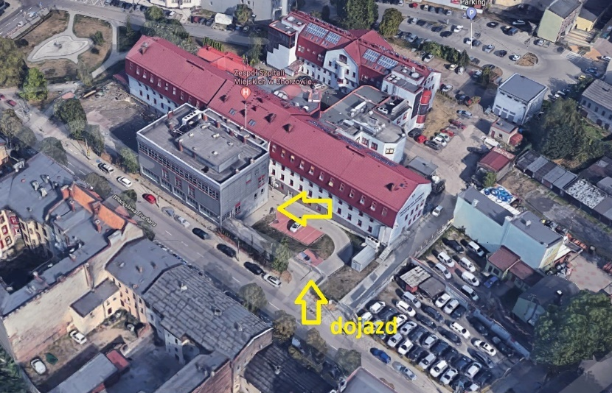
Transport wewnątrz budynku (B1):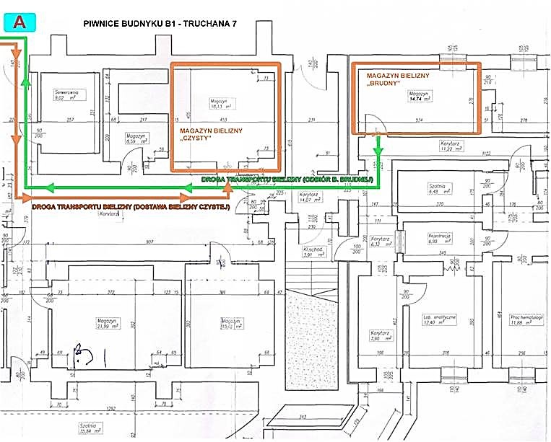
      - Transport bielizny i pozostałego asortymentu odbywać się będzie z uwzględnieniem podziału na transport „czysty i brudny", co oznacza, że odbierany od Zamawiającego asortyment do prania nie będzie równocześnie przewożony z asortymentem czystym.
      - Po stronie Wykonawcy będzie zapewnienie obsługi magazynu bielizny.
      - Zamawiający przeznaczył do wynajmu dwa pomieszczenia o całkowitej powierzchni ok. 33 m2 (18 m2 + 15 m2 – lokalizacja: piwnice), mogące spełniać funkcje magazynów bielizny (- część brudna i część czysta) na parterze budynku pawilonu B1 (poziom -1) w Szpitalu przy ul. Truchana 7. We ww. pomieszczeniach Wykonawca może dokonywać segregacji czystej bielizny oraz przeprowadzać ekspedycję bielizny brudnej. Do kosztów najmu pomieszczeń ZSM doliczy Wykonawcy (w ryczałcie) koszty zużytych mediów: CO, en. elektr., za zużytą wodą dla potrzeb bytowych i odprowadzenie ścieków.

      - Zamawiający dopuszcza możliwość składowanie bielizny objętej przedmiotem zamówienia w magazynach zamawiającego (obie jednostki organizacyjne), przy czym w takim wypadku koniecznym wymogiem będzie zawarcie odrębnej umowy najmu na zasadach opisanych poniżej:
- Zamawiającego przeznaczył do wynajmu:

- w lokalizacji przy ul. Strzelców Bytomskich 11 dwa pomieszczenia o całkowitej pow. 15,12 m2, mogące spełniać funkcje magazynów bielizny (- część brudna i część czysta; pomieszczenie 1 o powierzchni 7,56 m2 i pomieszczenie 2 o powierzchni 7,56 m2) na parterze budynku pawilonu X (nowy bud.) w Szpitalu przy ul. Strzelców Bytomskich 11. We ww. pomieszczeniach Wykonawca może dokonywać segregacji czystej bielizny oraz przeprowadzać ekspedycję bielizny brudnej.
- w lokalizacji przy ul. Władysława Truchana 7 dwa pomieszczenia o całkowitej pow. 33 m2, mogące spełniać funkcje magazynów bielizny (- część brudna i część czysta; pomieszczenie 1 o powierzchni 18,26 m2 i pomieszczenie 2 o powierzchni 14,74 m2) w suterenie budynku B1 Szpitala przy ul. Władysława Truchana 7. We ww. pomieszczeniach Wykonawca może dokonywać segregacji czystej bielizny oraz przeprowadzać ekspedycję bielizny brudnej.

- Aktualny koszt użytkowania (najmu) ww. pomieszczeń kształtuje się następująco:
- czynsz najmu w wysokości brutto 18 zł/m2, co przy (sumarycznie dla dwóch lokalizacji) 48,12 m2 stanowi kwotę brutto: 866,16 zł (słownie: osiemset sześćdziesiąt sześć złotych (12/100);
- centralne ogrzewanie: ryczałt miesięczny za centralne ogrzewanie - 48,12 m2 x stawka ryczałtowa obliczona na podstawie faktury przedsiębiorstwa Tauron Ciepło (wg aktualnej stawki).
- energia elektryczna (zasilanie oświetlenia i urządzeń elektrycznych: komputer, drukarka, monitor, inne – stół do sczytywania RIFID (sumarycznie przyjęto ryczałt) – dla wszystkich najmowanych pomieszczeń: 72kWh/msc x aktualna stawka przedsiębiorstwa Tauron Energia.
- woda zimna dla potrzeb bytowych i odprowadzenie ścieków: ryczałt miesięczny za dostawę wody zimnej i odprowadzenie ścieków (dla obu lokalizacji sumarycznie) - 2,00 m3 x aktualna stawka ChSPWiK Chorzów.
- woda ciepła dla potrzeb bytowych i odprowadzenie ścieków: ryczałt miesięczny za dostawę wody cieplej i odprowadzenie ścieków - 2,00 m3 x stawka ryczałtowa za wodę zimną i jej podgrzanie przez Tauron Ciepło - analogia).
- opłata za wywóz śmieci - przyjętą ryczałtowo (dla obu lokalizacji) - Koszt wywozu raz w miesiącu dwóch (2 sztuk) w połowie zapełnionych pojemników 1100 litrowych „bez segregacji” (wg aktualnej stawki).
- opłata za rozmowy telefoniczne / połączenie internetowe - płatne według taryfy i faktur dostawców.

Wybrany Wykonawca, który będzie chciał zorganizować we ww. pomieszczeniach swoje magazyny, zobowiązany będzie do zawarcia umowy najmu z Zamawiającym w ramach odrębnej umowy.
TRANSPORT BIELIZNY SZPITALNEJ – LOKALIZACJA JEDNOSTKA PRZY UL. STRZELCÓW BYTOMSKICH 11

Wjazd na teren szpitala od stronu ul. Strzelców Bytomskich 11

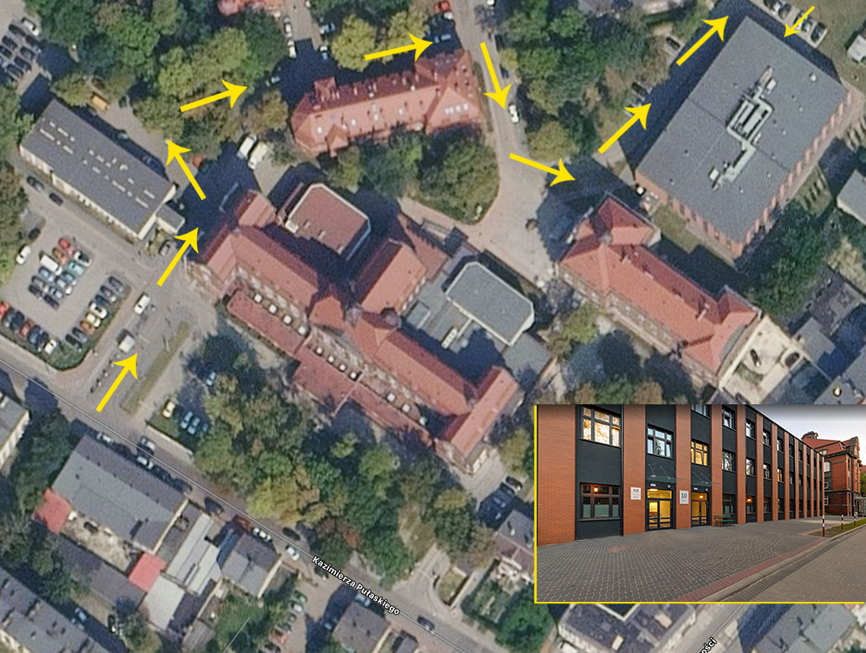
- Wykonawca zapewnia transport prania z i do siedziby Zamawiającego, ul. Strzelców Bytomskich 11
- Transport bielizny i pozostałego asortymentu odbywać się będzie z uwzględnieniem podziału na transport „czysty i brudny", co oznacza, że odbierany od Zamawiającego asortyment do prania nie będzie równocześnie przewożony z asortymentem czystym.
- Po stronie Wykonawcy będzie zapewnienie obsługi magazynu bielizny.

CZĘŚĆ II: OPIS PRZEDMIOTU ZAMÓWIENIA, OPIS BIELIZNY SZPITALNEJ

W ramach usługi prania wraz z dzierżawą oraz wdrożenia systemu RFID HF lub równoważny Wykonawca zobowiązany będzie do dostarczenia do Zamawiającego asortymentów bielizny w ilości zapewniającej zaspokojenie bieżących potrzeb Zamawiającego.

- Orientacyjne ilości bielizny potrzebne do realizacji umowy jak w tabeli poniżej:
Tabela 1: Rodzaje oraz szacunkowe ilości asortymentów dzierżawionych dla obiektu przy ul. Władysława Truchana 7

L.p. | Rodzaj  asortymentu | Parametry | Szacunkowe ilości bielizny jaką należy dostarczyć do szpitala w ramach usługi [szt.]
1 | Poszwa | Wymiary: (szerokość/długość z tolerancją +/- 3%) 140x210cm, rewersyjne, bez zakładki, guzików lub zamków, kolorowe podłużne pasy na białym tle (typ szpitalny). Każda sztuka oznaczona tagiem RFID HF lub równoważny. Zamawiający dopuszcza szare pasy po dwóch bokach. | 900
2 | Poszewka | Wymiary: (szerokość/długość z tolerancją +/- 3%) 80x90cm, rewersyjne, bez zakładki, guzików lub zamków, kolorowe podłużne pasy na białym tle (typ szpitalny). Każda sztuka oznaczona tagiem RFID HF lub równoważny. Zamawiający dopuszcza szare pasy po dwóch bokach. | 900
3 | Prześcieradło | Wymiary: (szerokość/długość z tolerancją +/- 3%) 160x240cm, kolor biały. Każda sztuka oznaczona tagiem RFID HF lub równoważny | 900
4 | Podkład | Wymiary: (szerokość/długość z tolerancją +/- 3%) 90x150cm, kolor biały. Każda sztuka oznaczona tagiem RFID HF lub równoważny | 400
5 | Poszwa dziecięca | Wymiary: (szerokość/długość z tolerancją +/- 3%) 100x150cm, rewersyjne, bez zakładki, guzików lub zamków, kolor- wzory dziecięce Każda sztuka oznaczona tagiem RFID HF lub równoważny. Zamawiający dopuszcza poszwę jednostronną z wzorami dziecięcymi. | 400
6 | Poszewka dziecięca | Wymiary: (szerokość/długość z tolerancją +/- 3%) 40x45cm, rewersyjne, bez zakładki, guzików lub zamków, kolor- wzory dziecięce Każda sztuka oznaczona tagiem RFID HF lub równoważny. Zamawiający dopuszcza poszewkę jednostronną z wzorami dziecięcymi. | 400
7 | Bluza  operacyjna | Kolor zielony lub niebieski, wyrób zgodny z normą PN-EN 13795-1,2,3 lub równoważną, tkanina o składzie: bawełna – ok. 55% (+/- 2%), poliester ok. 45% (+/- 2) Gramatura maksymalnie 120-125g/m² tkanina antystatyczna, pranie z chemiczno-termiczną dezynfekcją i prasowanie. Zamawiający wymaga oznaczenia każdej sztuki tagiem RFID HF lub równoważny , S/M/L/XL/XXL (kolor i liczba poszczególnych rozmiarów określona zostanie z wyłonionym Wykonawcą przed rozpoczęciem realizacji usługi. Zamawiający dopuszcza wykonanie z tkaniny o składzie: 69% bawełna, 30% poliester, 1% nitki węglowej oraz gramaturze 150g/m2. | 400
8 | Spodnie  operacyjne | Kolor zielony lub niebieski, wyrób zgodny z normą PN-EN 13795-1,2,3 lub równoważną, tkanina o składzie: bawełna – ok. 55% (+/- 2%), poliester ok. 45% (+/- 2) Gramatura maksymalnie 120-125g/m² tkanina antystatyczna, pranie z chemiczno-termiczną dezynfekcją i prasowanie. Zamawiający wymaga oznaczenia każdej sztuki tagiem RFID HF lub równoważny, S/M/L/XL/XXL (kolor i liczba poszczególnych rozmiarów określona zostanie z wyłonionym Wykonawcą przed rozpoczęciem realizacji usługi). Zamawiający dopuszcza wykonanie z tkaniny o składzie: 69% bawełna, 30% poliester, 1% nitki węglowej oraz gramaturze 150g/m2. | 400
9 | Sukienka | Kolor zielony lub niebieski, wyrób zgodny z normą PN-EN 13795-1,2,3 lub równoważną, tkanina o składzie: bawełna – ok. 55% (+/- 2%), poliester ok. 45% (+/- 2) Gramatura maksymalnie 120-125g/m2 tkanina antystatyczna, pranie z chemiczno-termiczną dezynfekcją i prasowanie. Zamawiający wymaga oznaczenia każdej sztuki tagiem RFID HF lub równoważny, S/M/L/XL/XXL (kolor i liczba poszczególnych rozmiarów określona zostanie z wyłonionym Wykonawcą przed rozpoczęciem realizacji usługi. Zamawiający dopuszcza wykonanie z tkaniny o składzie: 69% bawełna, 30% poliester, 1% nitki węglowej oraz gramaturze 150g/m2. | 264
10 | Poduszka | Wymiary: (szer./dł.) 50 x70 cm  wykonana z tkaniny poliester/bawełna 50%/50%, wypełnienie z pianki poliuretanowej, temp. prania 95 st. C, dezynfekcja komorowa 105 st. C, kolor biały, pranie z chemiczno-termiczną dezynfekcją. Każda sztuka oznaczona tagiem RFID HF lub równoważny | 300
11 | Kołdra | Wymiary: (szer./dł.) 140 x 200 cm Wykonana z tkaniny bawełna/poliester 50%/50%, wypełnienie z włókna poliestrowo silikonowego, temp. prania 95 st. C, dezynfekcja komorowa 105 st. C, kolor biały. Każda sztuka oznaczona tagiem RFID HF lub równoważny | 200
12 | Pokrowiec na poduszkę | Wymiary: Pokrowce w 3 wymiarach zgodnie z zapotrzebowaniem Zamawiającego (szer./dł.) 70 x80 cm oraz 50x70 cm oraz 40x45 cm na poduszki dziecięce. Nieprzemakalne, szyte na zamek (zakryty). Możliwość sterylizacji parowej w temp 121 st. C. Przystosowane do dezynfekcji powierzchniowej. Każda sztuka oznaczona tagiem RFID HF lub równoważny. Ilości danych rozmiarów będą ustalane przed rozpoczęciem realizacji usługi i na bieżąco w trakcie jej realizacji Każda sztuka oznaczona tagiem RFID HF lub równoważny. Ilości danych rozmiarów będą ustalane przed rozpoczęciem realizacji usługi i na bieżąco w trakcie jej realizacji | 300

Tabela 2: Rodzaje oraz szacunkowe ilości asortymentów dzierżawionych dla obiektu przy ul. Strzelców Bytomskich 11
L.p. | Rodzaj  asortymentu | Parametry | Szacunkowe ilości bielizny jaką należy dostarczyć do szpitala w ramach usługi [szt.]
1 | Poszwa | Wymiary: (szerokość/długość z tolerancją +/- 3%) 140x210cm, rewersyjne, bez zakładki, guzików lub zamków, kolorowe podłużne pasy na białym tle (typ szpitalny). Każda sztuka oznaczona tagiem RFID HF lub równoważny. Zamawiający dopuszcza szare pasy po dwóch bokach. | 1 300
2 | Poszewka | Wymiary: (szerokość/długość z tolerancją +/- 3%) 80x90cm, rewersyjne, bez zakładki, guzików lub zamków, kolorowe podłużne pasy na białym tle (typ szpitalny). Każda sztuka oznaczona tagiem RFID HF lub równoważny. Zamawiający dopuszcza szare pasy po dwóch bokach. | 1 300
3 | Prześcieradło | Wymiary: (szerokość/długość z tolerancją +/- 3%) 160x240cm, kolor biały. Każda sztuka oznaczona tagiem RFID HF lub równoważny | 1 600
4 | Podkład | Wymiary: (szerokość/długość z tolerancją +/- 3%) 90x150cm, kolor biały. Każda sztuka oznaczona tagiem RFID HF lub równoważny | 900
5 | Prześcieradło  zielone | Wymiary: (szerokość/długość z tolerancją +/- 3%) 160x210cm,  Tkanina poliester/bawełna 50% / 50%, kolor zielony, gramatura  minimum 180 g/m2. Każda sztuka oznaczona tagiem RFID HF lub równoważny | 400
6 | Podkład zielony | Wymiary: (szerokość/długość z tolerancją +/- 3%) 90x160cm, Tkanina poliester/bawełna 50% / 50%, kolor zielony, gramatura minimum 180 g/m2. Każda sztuka oznaczona tagiem RFID HF lub równoważny | 700
7 | Serweta zielona | Wymiary: (szerokość/długość z tolerancją +/- 3%) 75x75cm, Tkanina poliester/bawełna 50% / 50%, kolor zielony, gramatura minimum 180 g/m2. Każda sztuka oznaczona tagiem RFID HF lub równoważny | 600
8 | Prześcieradło operacyjne barierowe | Wymiary (szerokość/długość z tolerancją +/- 3%) , 170x180 (warstwa chłonna 70x80)) Prześcieradło - serweta operacyjna wykonana z tkaniny poliestrowej o gramaturze min. 125g/m² i nieprzemakalności min 50cm H2O; dodatkowa warstwa chłonna wykonana z tkaniny poliestrowej o gramaturze min. 280g/m² i chłonności min 160%. Prześcieradła – serwety winny zachowywać swe właściwości barierowe przez okres 100 cyki prania, suszenia, sterylizacji. Zgodne z normą PN-EN 13795. Kolor ciemno- zielony. Zamawiający wymaga oznaczenia każdej sztuki tagiem RFID HF lub równoważny lub równoważnym znacznikiem. Wymiary: 170x180 cm + 70x80 cm warstwa chłonna. Zamawiający dopuszcza wykonanie z tkaniny o składzie: 69% bawełna, 30% poliester, 1% nitka węglowa oraz gramatury 150gm2 z dodatkową łatą chłonną poliestrową o gramaturze 235g/m2. | 200
9 | Podkład operacyjny barierowy | Wymiary(szerokość/długość z tolerancją +/- 3%) , 75x100 (warstwa chłonna 40x100) )Podkład - serweta operacyjna wykonana z tkaniny poliestrowej o gramaturze min. 125g/m² i nieprzemakalności min. 50cm H2O; dodatkowa warstwa chłonna wykonana z tkaniny poliestrowej o gramaturze min. 280g m² i chłonności min.160%. Kolor ciemno - zielony. Podkłady – serwety winny zachowywać swe właściwości barierowe przez okres 100 cyki prania, suszenia, sterylizacji. Zgodne z normą PN-EN 13795. Zamawiający wymaga oznaczenia każdej sztuki tagiem RFID HF lub równoważny lub równoważnym znacznikiem. Wymiary: 75x100 cm + 40x100 cm warstwa chłonna | 200
10 | Bluza  operacyjna | Kolor zielony, wyrób zgodny z normą PN-EN 13795-1,2,3 lub  równoważną, tkanina o składzie: bawełna – ok. 55% (+/- 2%),  poliester ok. 45% (+/- 2%), Gramatura maksymalnie 120-125g/m², tkanina antystatyczna, pranie z chemiczno-termiczną dezynfekcją i prasowanie. Zamawiający wymaga oznaczenia każdej sztuki  tagiem RFID HF lub równoważny, S/M/L/XL/XXL (liczba poszczególnych rozmiarów określona zostanie z wyłonionym Wykonawcą przed rozpoczęciem realizacji usługi). Zamawiający dopuszcza wykonanie z tkaniny o składzie: 69% bawełna, 30% poliester, 1% nitki węglowej oraz gramaturze 150g/m2. | 500
11 | Spodnie  operacyjne | Kolor zielony, wyrób zgodny z normą PN-EN 13795-1,2,3 lub równoważną, tkanina o składzie: bawełna – ok. 55% (+/- 2%), poliester ok. 45% (+/- 2%), gramatura maksymalnie 120-125g/m², tkanina antystatyczna, pranie z chemiczno-termiczną dezynfekcją i prasowanie. Zamawiający wymaga oznaczenia każdej sztuki tagiem RFID HF lub równoważny, S/M/L/XL/XXL (liczba poszczególnych rozmiarów określona zostanie z wyłonionym Wykonawcą przed rozpoczęciem realizacji usługi). Zamawiający dopuszcza wykonanie z tkaniny o składzie: 69% bawełna, 30% poliester, 1% nitki węglowej oraz gramaturze 150g/m2. | 500
12 | Fartuch  operacyjny  barierowy | Kolor zielony. Barierowy fartuch chirurgiczny wielorazowego użytku przeznaczony na operacje standardowego ryzyka, zgodny z normą  PN-EN 13795 lub równoważną w zakresie parametrów wytrzymałościowych, pylenia, czystości pod względem cząstek stałych pole krytyczne wykonane z tkaniny 99% poliester, 1% włókno węglowe, gramatura: 100g/m2 +/- 5g/m2, pole niekrytyczne tkanina bawełniano-poliestrowa 55% bawełna, 45% poliester, 120g/m2 +/-5g/m2, wysoki komfort termofizjologiczny użytkowania,  W układ wzmacniający włączone są włókna węglowe zapewniające dobrą elektrostatyczność i bezpieczeństwo dla użytkowania tych tkanin na blokach operacyjnych.  Rękawy zakończone poliestrowymi ściągaczami (100% poliester) W górnej części zapinany na napy.  Poły (tylne części fartucha) nakładane na siebie zapinana na napy z możliwością regulacji. Szew łączący poszczególne elementy tkaniny kryty, zawijany, dwuigłowy stębnowany.  Fartuch wykonany z pojedynczej warstwy tkanin na całej powierzchni. Zachowanie pełnej barierowości przez okres 100 cyklów PSS (pranie, suszenie, sterylizacja). Każdy fartuch musi posiadać system umożliwiający łatwe rozróżnienie rozmiaru poprzez przyporządkowanie koloru ściągacza pod szyją do rozmiaru.  Zamawiający wymaga oznaczenia każdej sztuki tagiem RFID HF lub równoważny M/L/XL/XXL (liczba poszczególnych rozmiarów określona zostanie z wyłonionym Wykonawcą przed rozpoczęciem realizacji usługi). Zamawiający dopuszcza wykonanie z tkaniny o składzie: 69% bawełna, 30% poliester, 1% nitka węglowa oraz gramatury 150g/m2 oraz w strefie krytycznej z tkaniny o gramaturze 84g/m2 i składzie 99,3% poliester i 0,7% nitka węglowa. | 300
13 | Poduszka | Wymiary: (szer./dł.) 50 x70 cm  wykonana z tkaniny poliester/bawełna 50%/50%, wypełnienie z pianki poliuretanowej, temp. prania 95 st. C, dezynfekcja komorowa 105 st. C, kolor biały, pranie z chemiczno-termiczną dezynfekcją. Każda sztuka oznaczona tagiem RFID HF lub równoważny | 350
14 | Pokrowiec na poduszkę | Wymiary: Pokrowce w 2 rozmiarach zgodnie z zapotrzebowaniem Zamawiającego (szer./dł.) 70 x80 cm oraz 50x70 cm. Możliwość sterylizacji parowej w temp 121 st. C. Przystosowane do dezynfekcji powierzchniowej. Każda sztuka oznaczona tagiem RFID HF lub równoważny. Ilości danych rozmiarów będą ustalane przed rozpoczęciem realizacji usługi i na bieżąco w trakcie jej realizacji Każda sztuka oznaczona tagiem RFID HF lub równoważny. Ilości danych rozmiarów będą ustalane przed rozpoczęciem realizacji usługi i na bieżąco w trakcie jej realizacji | 350
Podane w Tabeli 1 i Tabeli 2 powyżej ilości są orientacyjne, a Wykonawca zobowiązuje się do utrzymywania ilości bielizny dostarczonej w ramach usługi dzierżawy w trakcie trwania umowy w ilości zapewniającej prawidłową pracę szpitali np. w przypadku zwiększenia liczby łóżek.
- Szacunkowa całkowita ilość prania w okresie trwania umowy przedstawiona jest w tabeli nr 3 dla obiektu zlokalizowanego przy ul. Truchana 7 oraz w tabeli nr 4 dla obiektu zlokalizowanego przy ul. Strzelców Bytomskich 11.
Tabela nr 3 Szacunkowe ilości prania w trakcie trwania umowy dla obiektu przy ul. Władysława Truchana 7:
Lp. | Nazwa asortymentu | Rodzaj usługi | j. m | Szacowana liczba  w skali 1 miesiąca | Szacowana liczba  w skali 36 miesięcy
1 | Poszwa | Pranie wraz dzierżawą | sztuka | 700 | 25 200
2 | Poszewka | Pranie wraz dzierżawą | sztuka | 850 | 30 600
3 | Prześcieradło | Pranie wraz dzierżawą | sztuka | 1 100 | 39 600
4 | Podkład | Pranie wraz dzierżawą | sztuka | 200 | 7 200
5 | Poszwa dziecięca | Pranie wraz dzierżawą | sztuka | 200 | 7 200
6 | Poszewka dziecięca | Pranie wraz dzierżawą | sztuka | 60 | 2 160
7 | Bluza  operacyjna | Pranie wraz dzierżawą | sztuka | 100 | 3 600
8 | Spodnie  operacyjne | Pranie wraz dzierżawą | sztuka | 100 | 3 600
9 | Sukienka | Pranie wraz z dzierżawą | sztuka | 264 | 9 504
10 | Bluza operacyjna do komory hiperbarycznej | Pranie | sztuka | 20 | 720
11 | Spodnie operacyjne do komory hiperbarycznej | Pranie | sztuka | 20 | 720
12 | Poduszka | Pranie wraz dzierżawą | sztuka | 50 | 1 800
13 | Kołdra | Pranie wraz dzierżawą | sztuka | 50 | 1 800
14 | Pokrowiec na poduszkę | Pranie wraz dzierżawą | sztuka | 300 | 10 800
15 | Pozostały asortyment (przeznaczony do prania) będący własnością Zamawiającego w tym dezynfekcja komorowa | Pranie | kg | 5200 | 187 200

Tabela nr 4 Szacunkowe ilości prania w trakcie trwania umowy dla obiektu przy ul. Strzelców Bytomskich 11:
Lp. | Nazwa asortymentu | Rodzaj usługi | j. m | Szacowana liczba  w skali 1 miesiąca | Szacowana liczba  w skali 36 miesięcy
1 | Poszwa | Pranie wraz dzierżawą | sztuka | 2400 | 86 400
2 | Poszewka | Pranie wraz dzierżawą | sztuka | 2650 | 95 400
3 | Prześcieradło | Pranie wraz dzierżawą | sztuka | 1850 | 66 600
4 | Podkład | Pranie wraz dzierżawą | sztuka | 800 | 28 800
5 | Prześcieradło zielone | Pranie wraz dzierżawą | sztuka | 100 | 3 600
6 | Podkład zielony | Pranie wraz dzierżawą | sztuka | 180 | 6 480
7 | Serweta zielona | Pranie wraz dzierżawą | sztuka | 50 | 1 800
8 | Prześcieradło operacyjne barierowe | Pranie wraz dzierżawą | sztuka | 60 | 2 160
9 | Podkład operacyjny barierowy | Pranie wraz dzierżawą | sztuka | 60 | 2 160
10 | Bluza operacyjna | Pranie wraz dzierżawą | sztuka | 500 | 18 000
11 | Spodnie operacyjne | Pranie wraz dzierżawą | sztuka | 500 | 18 000
12 | Fartuch operacyjny barierowy | Pranie wraz dzierżawą | sztuka | 50 | 1 800
13 | Poduszka | Pranie wraz dzierżawą | sztuka | 50 | 1 800
14 | Pokrowiec na poduszkę | Pranie wraz dzierżawą | sztuka | 300 | 10 800
15 | Pozostały asortyment (przeznaczony do prania) będący własnością Zamawiającego w tym dezynfekcja komorowa | Pranie | kg | 3200 | - 200

